Неправильные глаголы в английском языке – одна из самых сложных тем, изучаемых в школе. Ребята впервые сталкиваются с ними в 4 классе при изучении темы Past Simple и их приходится буквально зазубривать. Но в учебнике “Spotlight 4” даже нет таблицы неправильных глаголов. В последующие годы количество таких слов, подлежащих заучиванию только увеличивается. Это вызывает большие трудности, так как неправильных глаголов довольно много, но они не связаны между собой каким-либо общим смыслом или способом образования. При этом их надо обязательно запомнить, так как они обозначают почти все основные действия и служат основой свободного речевого общения. Чтобы знакомство с данной темой не перевело английский язык в разряд нелюбимых предметов, учителю необходимо продумать интересные, яркие и динамичные виды работ.
Традиционно для заучивания неправильных глаголов используют карточки, с одной стороны которых написаны глаголы в инфинитиве, с другой в прошедшем времени. Современные технологии позволяют сделать их анимированными и интерактивными. В арсенале программы Microsoft Office PowerPoint имеется технологический прием «Анимированная сорбонка» [2]. С его помощью я разработала игру-тренажер для запоминания неправильных глаголов. На слайде размещаются одинакового размера прямоугольники (карточки), наложенные друг на друга, переворачивание и смена карточек происходит при помощи триггеров в режиме «Слайд шоу». Я использовала шаблон, предложенный Абрамовой Ю.А. [1] С помощью инструмента «Копирование» была создана таблица из карточек, аналогичная традиционной таблице неправильных глаголов, но без столбика Past Participle, так как в 4 классе данная грамматическая категория не изучается и не используется. Перечень неправильных глаголов соответствует учебнику “Spotlight 4”, модуль 7, уроки 13b, 14 a,14b.
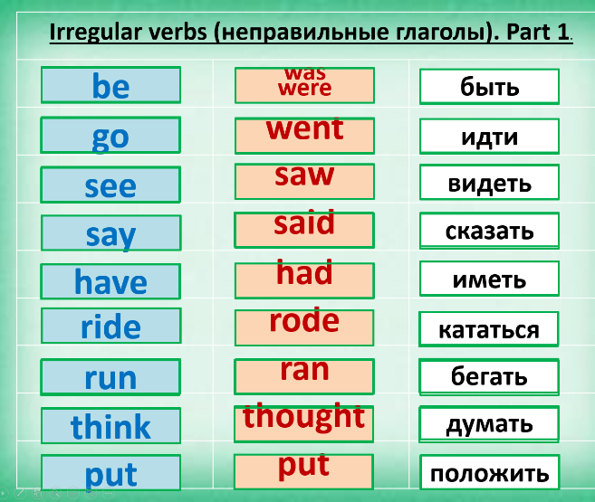

В целях охраны зрения и облегчения восприятия в презентации использованы неяркие цвета, нет лишних и отвлекающих внимание объектов, разные грамматические категории выделены разным цветом.
Тренажер можно использовать на различных этапах урока:
- при реализации проекта выхода из затруднения – открываем карточки по порядку;
- при первичном закреплении, повторении или контроле – открываем карточки в разброс и дополняем закрытые слова, открываем все карточки и проверяем ответы. Такую работу можно проводить индивидуально, парно или фронтально. В любом случае, кроме предметных знаний, она позволяет формировать общеучебные компетенции, такие как самоконтроль и самопроверка, либо взаимоконтроль и взаимопроверка.
Ученики воспринимают тренажер как игру, особенно если сами выходят к доске и открывают карточки. Мотивация к изучению языка резко возрастает.
Таким образом с помощью данного тренажера изучение сложной темы можно преподнести в виде современной, увлекательной игры, формирующей не только предметные навыки обучающихся, но и внимание, память, умение проверять и оценивать результат своей работы. Использовать тренажер можно с любым учебником, изменяя количество карточек и добавляя новые слова.

Список литературы
- Абрамова Ю.А. Технологический прием «Анимированная сорбонка» / Абрамова Ю.А. [Электронный ресурс] // 1 сентября : [сайт]. — URL: https://urok.1sept.ru/articles/660860 (дата обращения: 23.02.2020).
- Покровкова Н.Н. Создание презентаций с использованием приема «анимированная сорбонка» / Покровкова Н.Н. [Электронный ресурс] // Современный учительский портал : [сайт]. — URL: https://easyen.ru/load/metodika/technologicheski_priem/videourok_sozdanie_prezentacij_s_primeneniem_tekhnologicheskogo_prijoma_animirovannaja_sorbonka/246-1-0-32327 (дата обращения: 20.02.2020).

